МУНИЦИПАЛЬНОЕ ОБЩЕОБРАЗОВАТЕЛЬНОЕ УЧРЕЖДЕНИЕ –
СРЕДНЯЯ ОБЩЕОБРАЗОВАТЕЛЬНАЯ ШКОЛА № 4 г. МАРКСА

Паспорт кабинета

начальных классов № 21

Зав. кабинетом:
учитель начальных классов
Грибова Ольга Леонидовна

Кабинет №21
Оглавление

№ | Название раздела | стр.
1 | Приказ о назначении зав. кабинетом | 2
2 | Общая информация | 3
3 | Опись имущества кабинета | 4
4 | Инвентарная ведомость на технические средства обучения учебного кабинета | 5
5 | План работы кабинета | 6
6 | Перспективный план работы кабинета | 7
7 | Занятость кабинета | 8
8 | Каталог учебно-методического обеспечения | 9
9 | Словари | 9
10 | Справочники | 9
11 | Методические пособия | 9
12 | Дидактический материал | 10
13 | Таблицы | 10
14 | Карты | 11
16 | Контрольно – измерительные материалы | 11
17 | Портреты | 11
18 | СD диски | 12
19 | Протокол решения Методического совета школы о готовности учебного кабинета для реализации образовательной программы | 14
20 | Требования к оснащению образовательного процесса в соответствии с содержательным наполнением учебных предметов | 15
21 | Документация по санитарно-гигиеническим требованиям к кабинету (в соответствии с типом кабинета) | 16

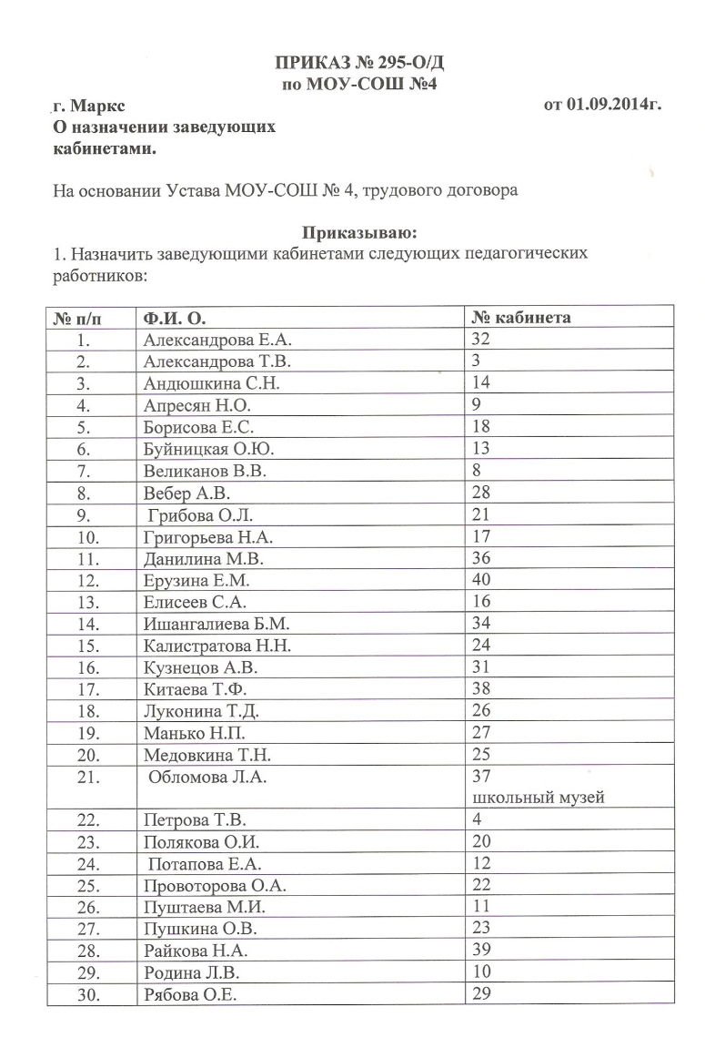 | 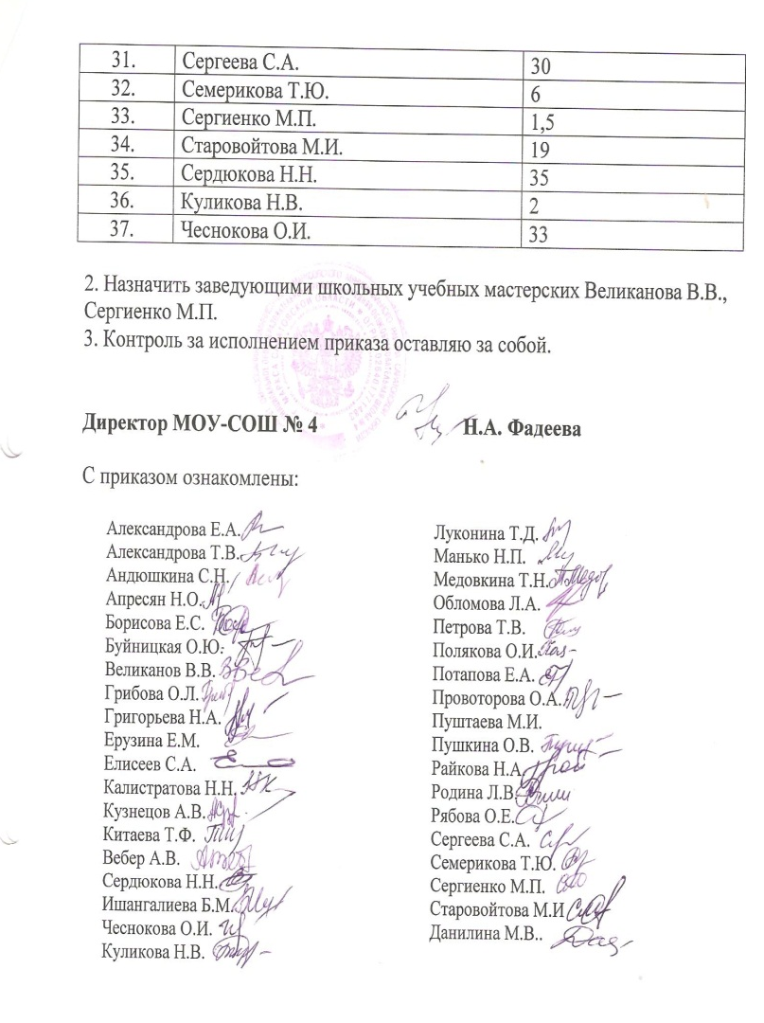
Приказ о назначении заведующих кабинетами (копия)

Общая информация:

Зав. кабинетом: учитель начальных классов высшей категории
Грибова Ольга Леонидовна

Год создания кабинета: 2008 г.

Параллели, для которых оборудован кабинет | 2014 – 2015уч.год | 2а класс
 | 2015 – 2016уч.год
 | 2016 – 2017уч.год
 | 2017 – 2018уч.год
 | 2018 – 2019уч.год
 | 2019 – 2020уч.год
 | 2020 – 2021уч.год
 | 2021 – 2022уч.год
 | 2022 – 2023уч.год
 | 2023-2024 уч. год

ОПИСЬ
имущества кабинета № 21

Площадь кабинета:___________ кв.м

Число посадочных мест: 26

№ п\п | Наименование имущества | Количество
1. | Учительский стол | 1
2. | Учительский стул | 1
3. | Парты двухместные | 13
4. | Стулья ученические | 26
5. | Столы ученические для аппаратуры | 1
6. | Шкаф для хранения спортивной формы и папок по технологии | 1
7. | Открытые шкафы для учебной и методической литературы | 2
8. | Доска | 1
9. | Тумбочка | 1
10. | Жалюзи | 3
11. | Стенды | 6
12. | Термометр | 1
13. | Часы | 1
14. | Экран | 1
15. | Ноутбук | 1
16. | Мультимедийный проектор | 1
17. | Принтер | 1
18. | Раковина | 1
19. | Куллер для воды | 1
20. | Чертёжные принадлежности для работы на классной доске | 1
21.
22.
23.

Инвентарная ведомость на технические средства
обучения учебного кабинета № 21

№ п\п | Наименование ТСО | Марка | Год приобретения | Инвентарный номер по школе
1. | Ноутбук | DELL | 2013
2. | Мультимедийный проектор | EPSON  3LCD | 2013
3. | Интерактивная доска |  | 2013
4. | Принтер | Саnnon | 2012

План работы кабинета № 21 на 2013-2014 учебный год

№ | Что планируется | Сроки | Отметка о выполнении
1. | Создание стенда «Запомнить» | 09.2014 | +
2. | Организация тумб для хранения школьных предметов, полок для поделок | 09.2014 | +
3. | Организация питьевого режима в классе | 09.2014 | +
4. | Приобретение наглядного материала по курсу «Обучение грамоте» | 09.2014 | +

Перспективный план работы кабинета № 21 на 2014-2015 учебный год

№ п\п | Что планируется | Сроки | Отметка о выполнении
1. | Пополнение дидактического материала по предметам | в течение года
2. | Оформление стенда «Наши работы» | октябрь 2014
3. | Продолжить работу по систематизации контрольно-измерительных материалов, карточек | в течение года
4. | Следить за сохранностью кабинета | в течение года

Занятость кабинета № 21 на 2014\2015 учебный год

урок | время | Понедельник | Вторник | Среда | Четверг | Пятница | Суббота
1 | 8.30-9.15 | Рус. яз. | Рус. яз. | Рус. яз. | Окр. мир | Информ./англ.яз. | Окр. мир
2 | 9.25-10.10 | Математ. | Ин. яз. | Математ. | Физ - ра | Информ./нем.яз. | Риторика
3 | 10.30-11.15 | Физ -ра | Математ. | Физ - ра | Математ. | Рус.яз. | Чтение
4 | 11.35-12.20 | Чтение | Музыка | Чтение | Рус. яз. | Чтение | Кл. час
5 | 12.30-13.15 |  | Технология | ИЗО | ОЗОЖ
Внеаудиторная занятость | 12.40-13.25 | Кружок «Увлекательная логика» |  |  |  | Кружок «Психологическая азбука» | Работа с одарёнными детьми
 | 13.25-14.10 |  |  | ИГЗ  по математ. | ИГЗ  по рус.яз.

Каталог учебно-методического обеспечения
1. Словари
№ п\п | Название | Автор | Издательство | Год издания | Количество экземпляров
1 | Толковый словарь русского языка  Ожегова С.И. | под ред. профессора Л.И. Скворцова | 20-е издание, Москва | 2011 | 1
2 | Словообразовательный словарь А.Н.Тихонова | А.Н.Тихонов | М.:АСТ: Астрель | 2011 | 1
3 | Школьный словарь антонимов | под. ред. М.Р. Львова | М., Издательство | 2008 | 1
4 | Орфографический словарь с правилами русского языка | А. Булыко, Е.Артемьева, 30 тыс. слов | М., Издательство | 2008 | 1

2. Справочники
№ п\п | Название | Автор | Издательство | Год издания | Количество экземпляров
1 | Организация проектной деятельности  младших школьников | Дубова М.В. | БАЛАСС | 2012 | 1
2 | Подготовка к математической олимпиаде начальная школа 2-4 класс | Гейдман Б.П. | Москва Айрис-пресс | 2008 | 1

3. Методические пособия
№ п\п | Название | Автор | Издательство | Год издания | Количество экземпляров
1 | Русский язык 1-2 класс | Бунеев В.Н. | БАЛАСС | 2013 | 1
2 | Математика 2 класс | Демидова | БАЛАСС | 2012 | 1
3 | Окружающий мир 2 класс | Вахрушев | БАЛАСС | 2011 | 1
4 | Литературное чтение 2 класс | Бунеев В.Н. | БАЛАСС | 2012 | 1
5 | Информатика 2 класс | Горячев | БАЛАСС | 2012 | 1
6 | Как проектировать универсальные действия в начальной школе | Асмолова А.Г. | Просвещение | 2010 | 1
7 | Планируемые результаты начального общего образования | Ковалева Г.С. | Просвещение | 2010 | 1
8 | Примерная основная образовательная программа образовательного учреждения | Кондаков К.Н. | Просвещение | 2010 | 1
9 | Примерные программы внеурочной деятельности | под. ред. Горского В.А. | Просвещение | 2010 | 1
10 | Внеурочная деятельность школьников.  Методический конструктор | Григорьев Г.В. | Москва Просвещение | 2011 | 1
11 | Формирование ИКТ-компетентности младших школьников | Рудченко Д.В. | Просвещение | 2012 | 1

4. Дидактический материал
№ п\п | Класс | Название | Автор | Издательство | Год издания | Количество экземпляров
1 | 2 | Дидактический материал по русскому языку |  | БАЛАСС | 2010 | 25
2 | 2 | Дидактический материал по математике |  | БАЛАСС | 2010 | 25
3 | 1 | Дидактический материал по математике |  | БАЛАСС | 2010 | 25

5. Таблицы

№ п\п | Класс | Раздел, тема | Название таблицы | Количество экземпляров
1 | 1 | Алфавит | Алфавит | 1
2 | 1 | Звуки и буквы | Лента звуков | 1
3 | 1 | Компоненты сложения | Компоненты сложения | 1
4 | 1 | Компоненты вычитания | Компоненты вычитания | 1
5 | 2 | Компоненты произведения | Компоненты произведения | 1
6 | 2 | Компоненты частного | Компоненты частного | 1
7 | 1 | Геометрические фигуры | Геометрические фигуры | 1
8 | 1 | Цвет | Цвета радуги | 1
9 | 2 | Правописание парных согласных | Правописание парных согласных | 1
10 | 2 | Правописание предлогов и приставок | Правописание предлогов и приставок | 1
11 | 1 | Обучение грамоте | Посадка при письме | 1
12 | 1 | Обучение грамоте | Прописные буквы | 1
13 | 1 | Обучение грамоте | Весёлая азбука | 1

6. Карты
№ п\п | Класс | Раздел, тема | Название карты, атласа | Количество экземпляров
1 | 2-3 | Планета Земля | Политическая карта мира | 1
2 | 2-3 | Планета Земля | Карта природных зон | 1
3 | 2-3 | Планета Земля | Физическая карта мира | 1

7. Контрольно – измерительные материалы
№ п\п | Класс | Раздел, тема | Название | Количество экземпляров
1 | 3 | Итоговые работы по русскому языку, математике, литературному чтению | Русский язык, математика, литература | 26
2 | 2 | Итоговые работы по русскому языку, математике | Педагогическая диагностика  Русский язык, математика | 25
3 | 1 | Итоговые работы по русскому языку, математике, чтению | Комплексные работы | 1
4 | 4 | Итоговые работы по русскому языку, математике, чтению | Комплексные работы | 1
5 | 4 | Итоговые работы по русскому языку, математике, литературному чтению, окружающему миру | Демоверсии | 20
6 | 2 | Итоговая работа по математике | Итоговая аттестация | 1
7 | 1 | Диагностические работы | Диагностика метапредметных и личностных результатов начального образования | 1
8 | 2 | Диагностические работы | Диагностика метапредметных и личностных результатов начального образования | 1
9 | 3-4 | Диагностические работы | Диагностика метапредметных и личностных результатов начального образования | 1

8. Портреты
№ п\п | Класс | Ф.И.О. | Количество экземпляров
1 | 1-4 | Александр Пушкин | 1
2 | 1-4 | Лев Толстой | 1
3 | 1-4 | Николай Носов | 1
4 | 1-4 | Сергей Михалков | 1
5 | 1-4 | Шарль Перро | 1
6 | 1-4 | Константин Ушинский | 1
7 | 1-4 | Агния Барто | 1
8 | 1-4 | Братья Гримм | 1
9 | 1-4 | Сергей Есенин | 1

9. Аудиоматериалы и видеоматериалы

1. СD диски

№ п\п | Класс | Раздел | Тема | Название | Количество экземпляров
 | 1 | Обучение грамоте | 16 уроков, 170 анимированных интерактивных игровых упражнений по курсу «Обучение грамоте» 1 класс | Мультимедийный учебник «Уроки Кирилла и Мефодия «Обучение грамоте»» | 1
 | 4 | Правописание | Интерактивный тренажёр, обеспечивающий возможность тренировки учеников в решении всех типов заданий и примеров для 4 класса по русскому языку | Универсальное мультимедийное пособие «Русский язык к учебнику Р.Н. Бунеева» | 1
 | 1-4 | Решение задач | Интерактивные плакаты, тренажёры, презентации и модули к урокам математики в начальной школе | Мультимедийное приложение к урокам «Уроки математики» | 1
 | 1-4 | Природные зоны | Интерактивные плакаты, тренажёры, презентации и модули к урокам окружающего мира в начальной школе | Мультимедийное приложение к урокам «Уроки окружающего мира» | 1
 |  |  | Тесты, кроссворды, филворды, логические задания к урокам литературного чтения 3-4 класс | Электронный интерактивный тренажёр «Литературное чтение»
 | 1-4 | Игры, задачи | Содержанием образовательного комплекса охватываются основные предметные линии начального образования: обучение грамоте, русский язык, литературное чтение, математика, информатика, окружающий мир, технология и искусство.  Включает:  - более 400 интерактивных заданий и тренажеров;  - свыше 30 анимаций;  - 86 интерактивных игр;  - 20 видеофрагментов;  - 22 словарика по разным темам. | Образовательный комплекс «1С:Школа. Игры и задачи, 1–4 классы». | 1
 |  |  | Издание предназначено для учителя и ученика. Для учителя диск задумывался, прежде всего, как помощь в работе по образовательным стандартам второго поколения, которые требуют получать и оценивать результат не в виде привычного всем набора знаний, а в виде действий  умений этими знаниями пользоваться. Ученику задания в режиме тренажёров, снабжённые отсылками к учебным материалам бумажных учебников, позволят готовиться к предметным контрольным работам. | Образовательная система "Школа 2100": новые результаты и их проверка. (1-4 кл.) Электронное приложение | 1
 | 1-4 | Окружающий мир | Энциклопедия содержит интересные материалы о природе, мировых цивилизациях, исторических эпохах, выдающихся личностях, науке и технике, животном и растительном мире, истории изобретений и открытий. Содержит занимательные факты, интерактивные приложения, анимации. | Детская энциклопедия Кирилла и Мефодия | 1

